Администрация МО «Усть-Коксинский район» информирует о возможности предоставления в аренду для индивидуального жилищного строительства следующих земельных участков:
1) с местоположением: Республика Алтай, Усть-Коксинский район, с. Сугаш, ул. Владимира Самаева, д. 2, площадью 2000 кв.м;
2) с местоположением: Республика Алтай, Усть-Коксинский район, с. Катанда, пер. Молодежный, д. 13, площадью 1991 кв.м;
3) с местоположением: Республика Алтай, Усть-Коксинский район, с. Тюнгур, ул. Бирюзовая, д. 4А, площадью 1805 кв.м;
4) с местоположением: Республика Алтай, Усть-Коксинский район, п. Сахсабай, ул. Луговая, д. 1М, площадью 2000 кв.м.
Граждане, заинтересованные в предоставлении вышеуказанных земельных участков, вправе в течение тридцати дней со дня опубликования настоящего извещения подавать в администрацию МО «Усть - Коксинский район» заявления о намерении участвовать в аукционе на право заключения договора аренды.
Заявления подаются в письменной форме заинтересованным лицом лично при наличии документа, удостоверяющего личность, либо уполномоченным представителем заявителя при наличии документа, подтверждающего права (полномочия) представителя, с приложением копий указанных документов, по адресу: Республика Алтай, Усть-Коксинский район, с. Усть-Кокса, ул. Харитошкина, д. 3. Дата окончания приема заявлений: 05.12.2022 г.
Со схемами расположения вышеуказанных земельных участков можно ознакомиться по адресу: с. Усть-Кокса, ул. Харитошкина, д. 6, в отделе архитектуры и земельных отношений администрации МО «Усть-Коксинский район, с 09⁰⁰ до 17⁰⁰ часов, по следующим дням: понедельник, среда (приемные дни), а также на официальном сайте администрации МО «Усть-Коксинский район» http://ust-koksa-altay.ru/ и сайте https://torgi.gov.ru.

Сахсабай ул. Луговая 1М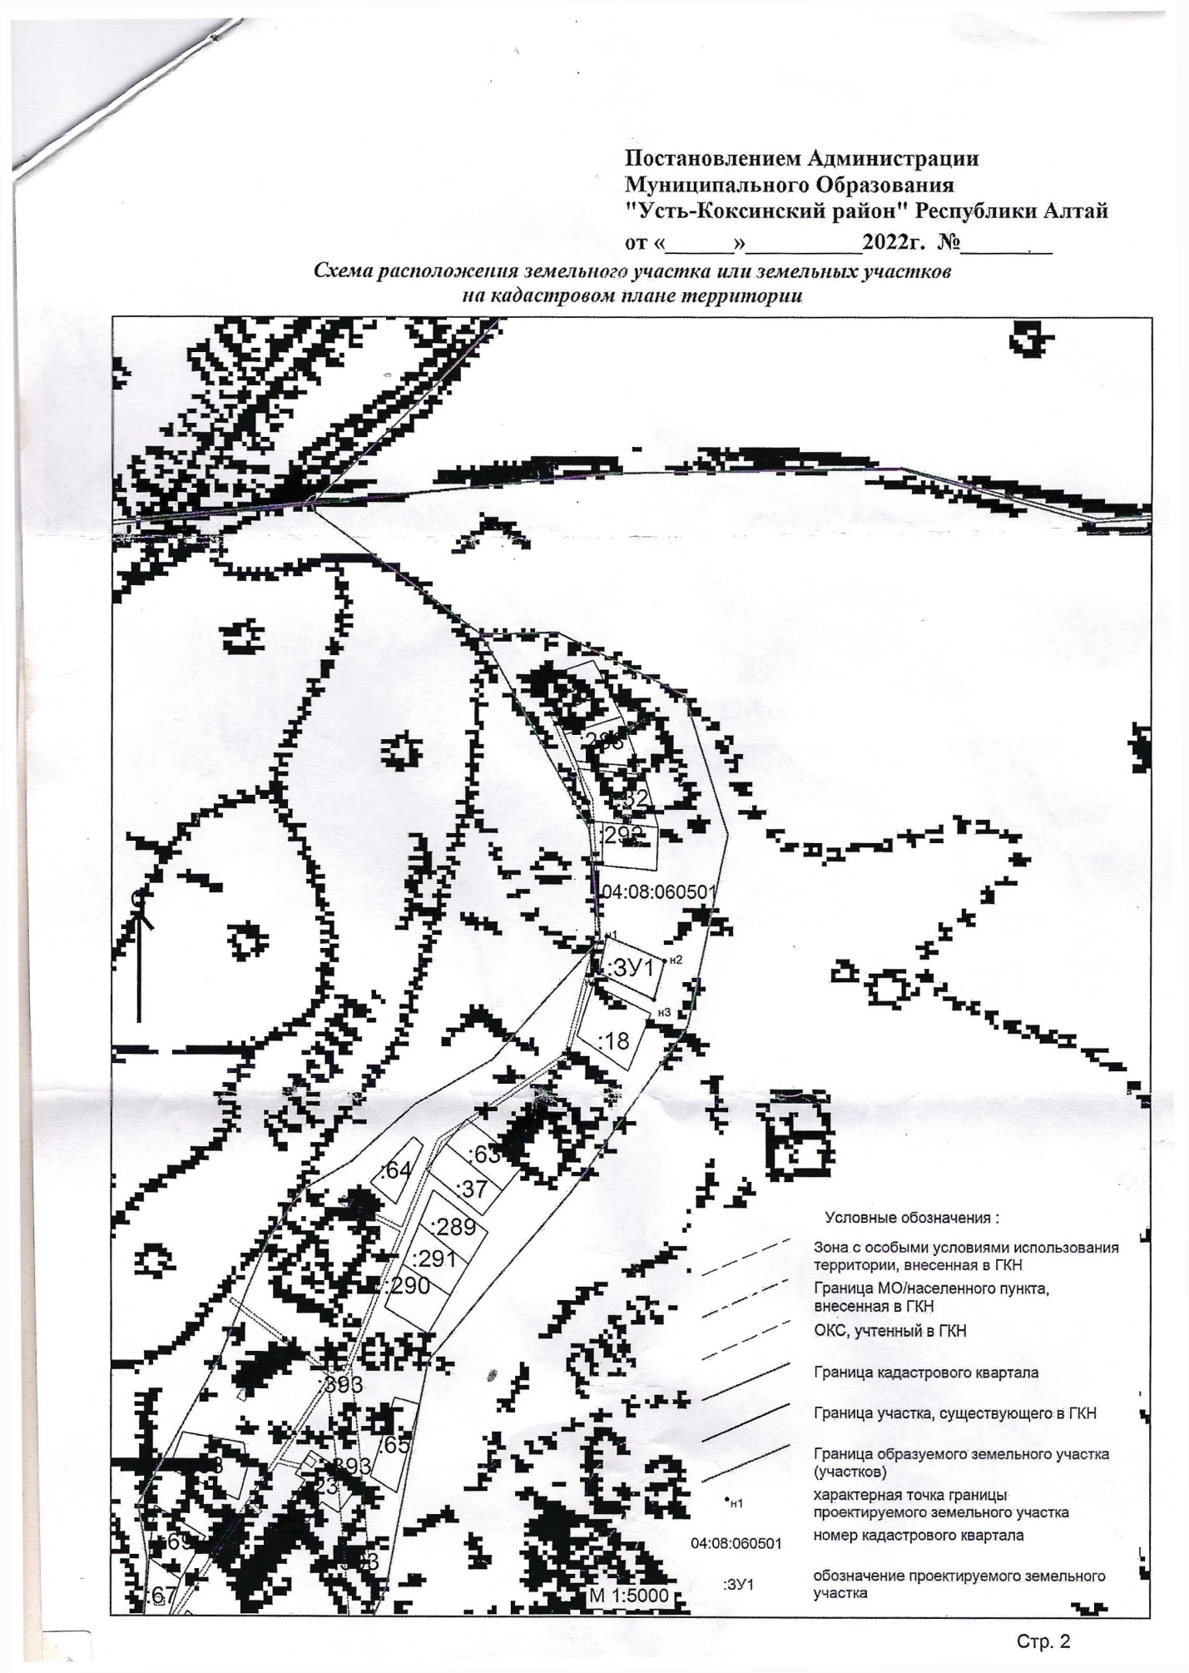
Катанда пер. Молодежный 13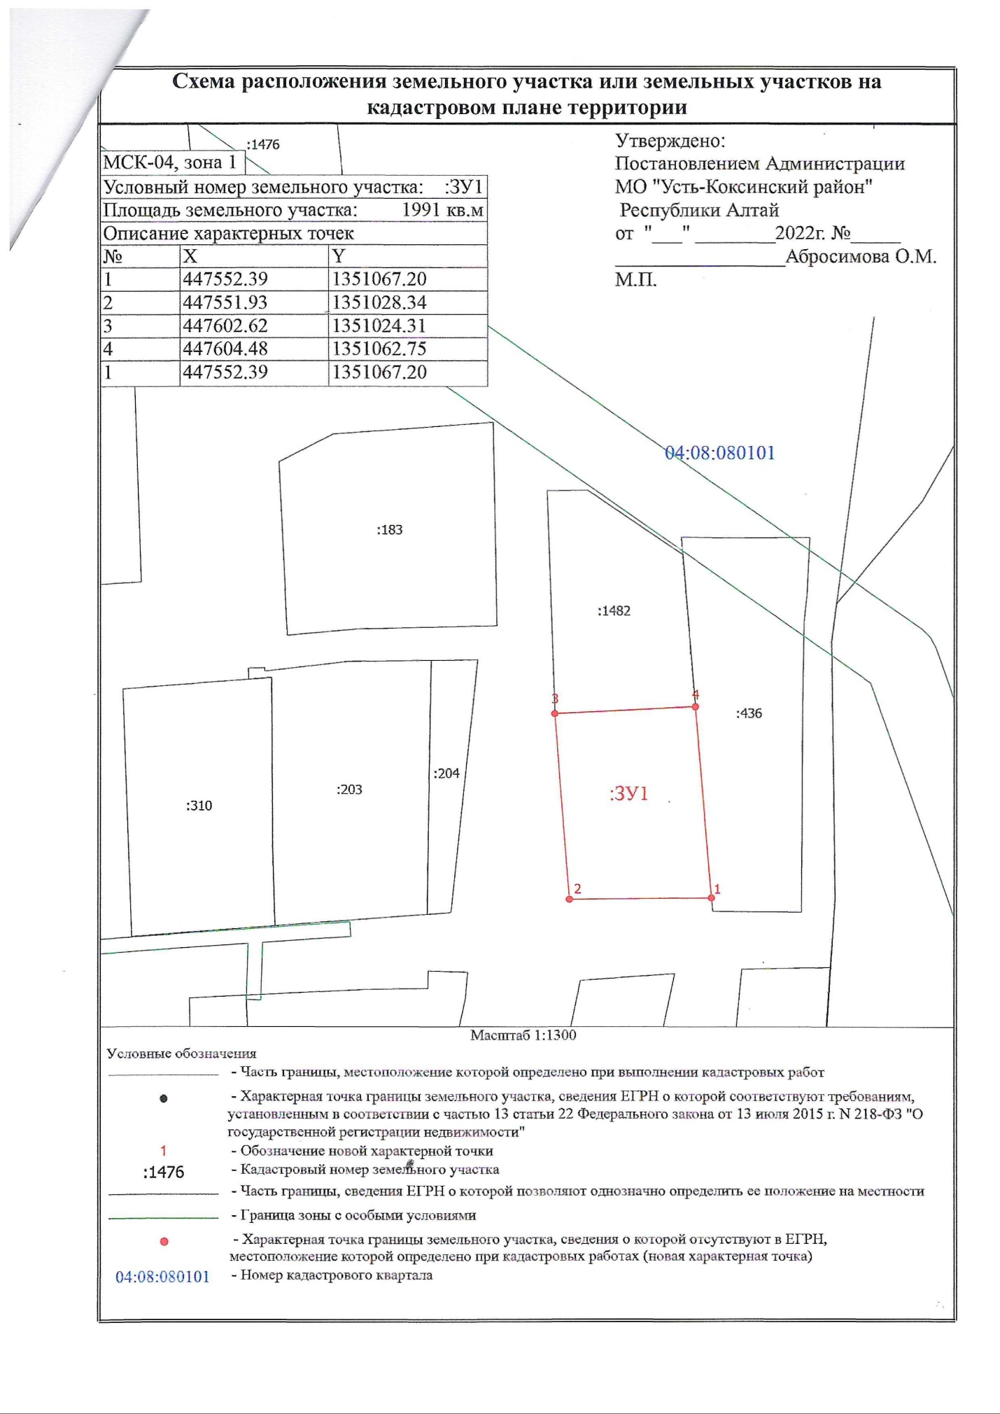
Тюнгур ул. Бирюзовая 4А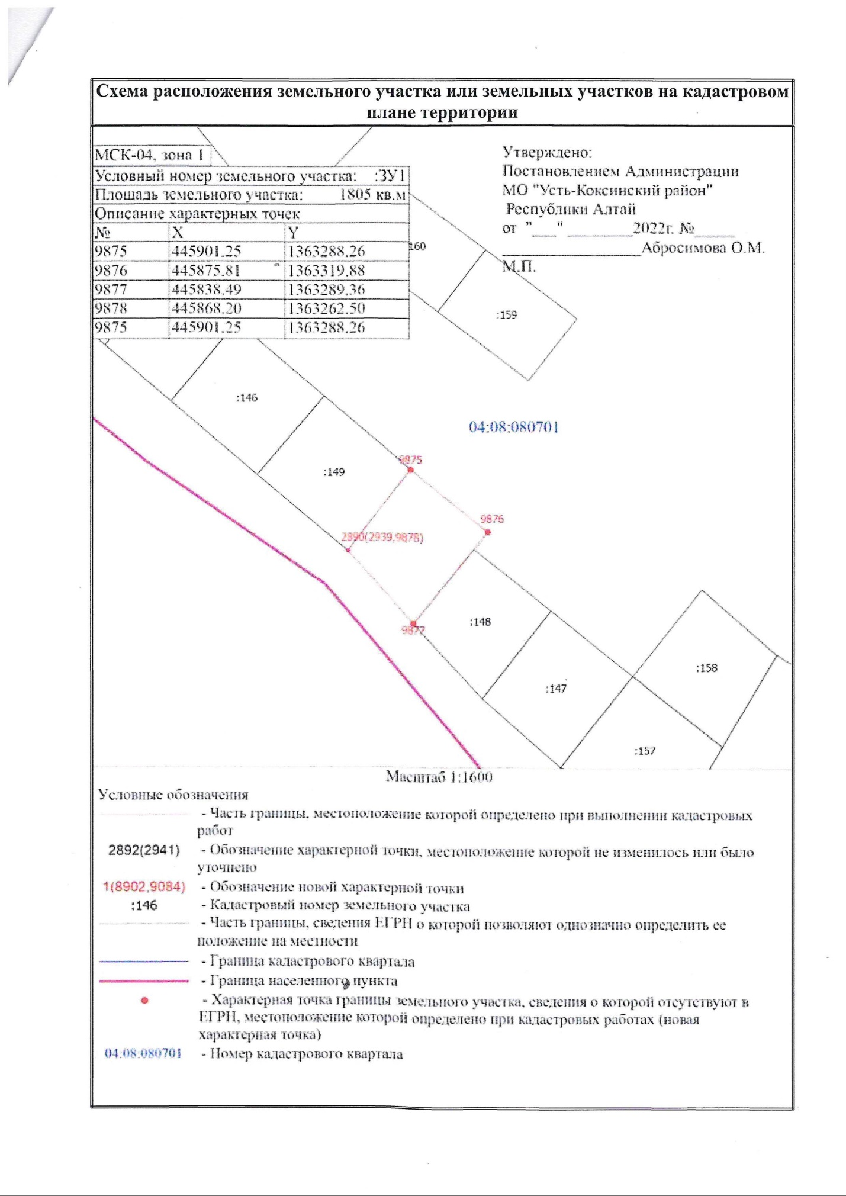Сугаш ул. Владимира Самаева 2